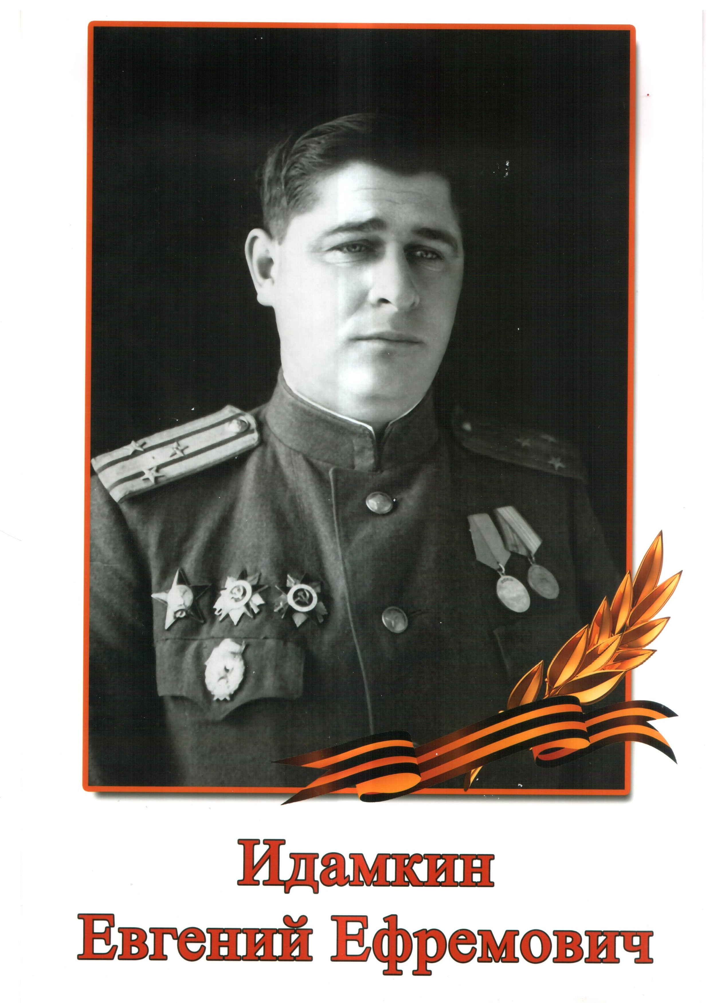
Идамкин Евгений Ефремович
Родился 13.04.1912 года. в г. Саратов
05.05.1931г. он поступил на службу в Энгельсском ГВК.
За время службы достиг звания майора. Прошел всю войну от начала до конца в составе 203 Стрелковой дивизии Забайкальского фронта. Был начальником 2 отделения штаба дивизии – руководил разведкой. О нем и 203 СД Зф написана книга Г.Здановича «Идем в наступление». После войны продолжил службу в Армии. Был назначен Военкомом по Заводскому району г.. Саратова. Умер в 1958 году
Награды, к которым был представлен:
Орден Отечественной войны II степени
Орден Отечественной войны I степени
Орден Красного Знамени
Медаль «За боевые заслуги»
Орден Богдана Хмельницкого III степени
Медаль «За оборону Кавказа»
Орден Красной Звезды
Орден Ленина
Медаль «За победу над Германией в Великой Отечественной войне 1941–1945 гг.»
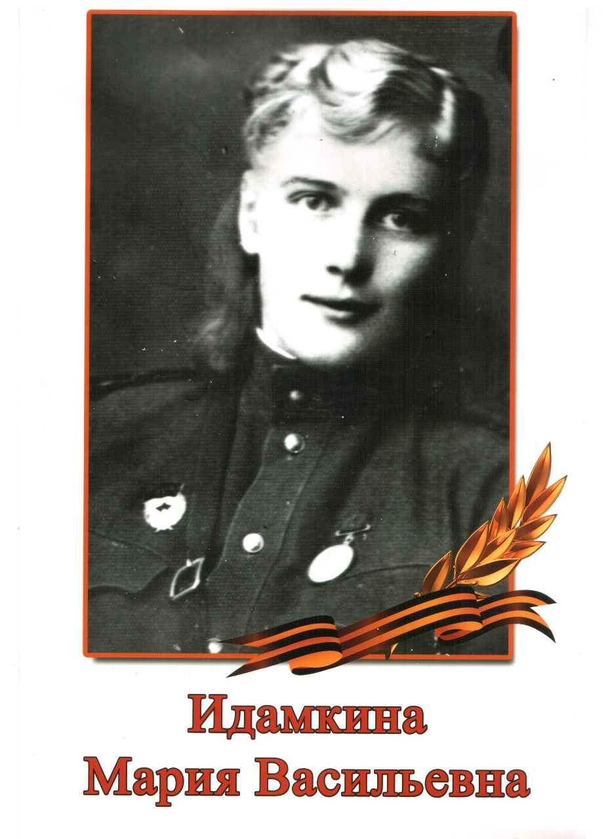
Идамкина Мария Васильевна
Родилась 25.12.1921г Смоленская обл., г. Гагарин
Прошла войну медсестрой в составе 203 Стрелковой дивизии Забайкальского фронта. Выносила раненых с поля боя. Дошла до Берлина.
Награды: Орден Отечественной войны II степени

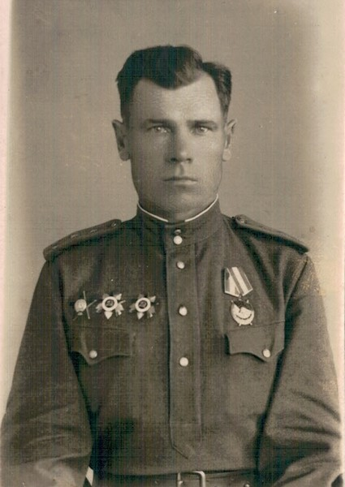

Иванов Андрей Матвеевич
Родился в 1903 году в Саратовской обл., Первомайском р-н, с. Чугунка
Поступил на службу в 1942 году в Саратовском ОВК
За время службы достиг звания капитан. Прошел всю войну от начала до конца в составе 319 стрелковой дивизии. Дошел до Берлина
Награды, к которым был представлен:
Орден Отечественной войны II степени
Орден Красной Звезды
Орден Красного Знамени
Орден Отечественной войны I степени
Медаль «За взятие Кенигсберга»
Медаль «За победу над Германией в Великой Отечественной войне 1941–1945 гг.»

